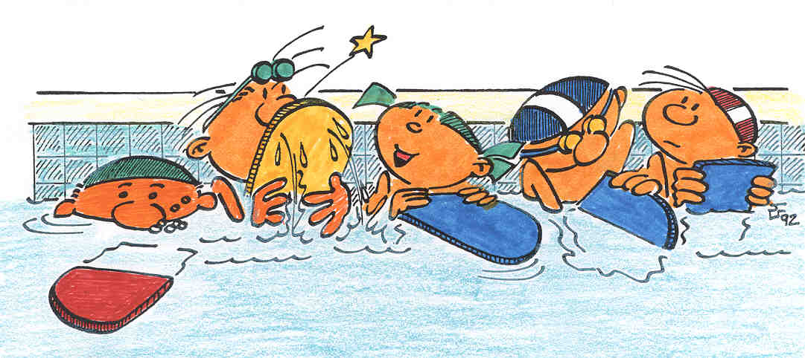

DU 19 mars au 23 avril 2014

Le Centre de Loisirs fonctionne les mercredis sur la commune de Pontgibaud. Tous les enfants de 4 à 12 ans sont les bienvenus.
Rendez vous : Salle du RAM à coté de la Mairie (sur la gauche en regardant le bâtiment).

Le fonctionnement du centre est le suivant :
De 7h30 à 9h : Accueil de l’enfant.
De 9h à 12h: Activités manuelles, sportives ou ludiques.
CLALAGE
Av de la libération
63780 ST GEORGES DE MONS

RENSEIGNEMENTS :
04.73.86.91.77
clalage@wanadoo.fr

De 12h à 13h30: Accueil et déjeuner (fournir le repas)
De 13h30 à 17h : Activités manuelles, sportives ou ludiques

Il est possible de venir soit le matin, soit l’après midi.
Il n’y a pas obligation de prendre le repas sur place.

TARIFS
Les communes conventionnées avec le centre de loisirs :

Manzat Communauté, St Ours les Roches; Pulvèrières, Pontgibaud Sioule et Volcans

1,50 € la demi journée / 3,00 € la journée
Pour toutes les autres communes :

5.00 € la demi– journée / 10.00 € la journée

 | Matin | Aprèm
19/03 | Act manuelle : Ourson fourre tout | Playmaïs
26/03 | Act manuelle : Madame fleur | Cinéma  Inscription obligatoire  Places limitées à 20 enfants
02/04 | Bâton de pluie | Mini- jeux
09/04 | Toupies | Cuisine
16/04 | Pâques | Créations d’Animaux aquatiques
23/04 | Petites marionnettes | Jeux sportifs

Le programme peut être modifié selon la météo et l’effectif.

